高速網路 作業一：802.11n Throughput 分析
姓名：邱勇嘉 學號：5115056022

1. 實驗目的與參數設定
本實驗以 ns-3.49 模擬 IEEE 802.11n 無線區域網路，探討站台（Station, STA）數量、每個 STA 的封包到達率（Arrival Rate, λ），以及 RTS/CTS（Request To Send / Clear To Send）機制對 Throughput 的影響。題目所列 8 項系統參數之設定如表 1。
實驗環境：存取點（Access Point, AP）位於原點，STA 等間距分布於半徑 5 m 的圓上，且所有節點皆位於彼此的載波感測範圍內；流量為由 STA 傳送至 AP 的上行 UDP（User Datagram Protocol）流量，封包到達服從 Poisson 過程。媒介存取控制（Medium Access Control, MAC）採用分散式協調功能（Distributed Coordination Function, DCF，即 CSMA/CA），並啟用 802.11n 預設的 A-MPDU（Aggregate MAC Protocol Data Unit）聚合機制。實驗組合為 STA 數（2 種）× λ（2 種）× RTS/CTS 開啟與否（2 種），共 8 組，每組以 3 個 seed 執行後取平均，模擬自 1 s 起開始送出封包，並以 2–20 s 作為量測區間。
表 1 系統參數設定
# | 題目參數 | 本實驗設定
1 | Channel Bandwidth | 20 MHz（5 GHz，通道 36）
2 | SIFS / DIFS | SIFS = 16 µs，slot = 9 µs；DIFS = SIFS + 2 × slot = 34 µs（題目未給數值，依講義 p.22）
2 | PLCP Length | 36 µs（802.11n HT-mixed 前導：L-STF 8 + L-LTF 8 + L-SIG 4 + HT-SIG 8 + HT-STF 4 + HT-LTF 4 µs）
3 | MCS | 資料 HtMcs7（64-QAM 5/6，65 Mbps）；RTS 為 HtMcs0；ACK、CTS 為 OFDM 6 Mbps；Block Ack 為 OFDM 24 Mbps
4 | CW_{min} | 15（CW_{max} = 1023）
5 | Data Length L | UDP payload 1472 B（MAC 訊框 1538 B，空中時間 228 µs）
6 | Number of STAs | 5、20（變數）
7 | Arrival Rate λ | 200、800 packets/s（變數）
8 | RTS/CTS | 關閉：threshold = 999999；開啟：threshold = 0（變數）

2. 實驗結果
Throughput 定義為 AP 在 2–20 s 收到的 UDP payload 位元數 ÷ 18 s；Offered Load = STA 數 × λ × 1472 B × 8。各組結果如圖 1 與表 2，圖中虛線為 Offered Load，誤差棒為 3 個 seed 的標準差（皆在 0.5 Mbps 以內）。
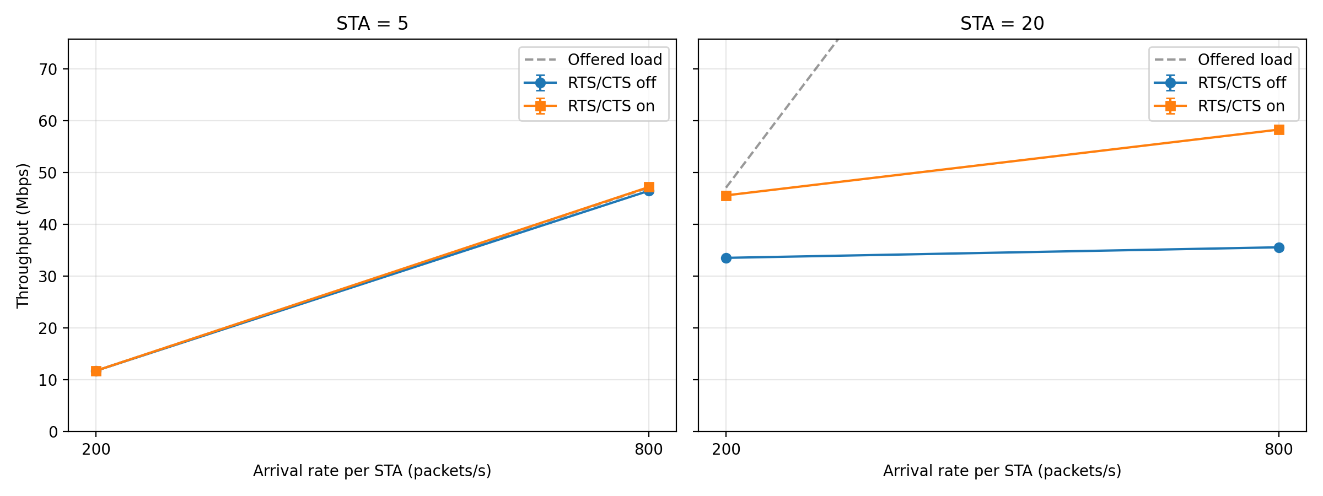
圖 1 Throughput vs. Arrival Rate（依 STA 數分組）
表 2 8 組實驗結果（3 個 seed 平均）
STA 數 | λ（packets/s） | RTS/CTS | Offered Load（Mbps） | Throughput（Mbps）
5 | 200 | 關閉 | 11.8 | 11.8
5 | 200 | 開啟 | 11.8 | 11.8
5 | 800 | 關閉 | 47.1 | 46.5
5 | 800 | 開啟 | 47.1 | 47.2
20 | 200 | 關閉 | 47.1 | 33.6
20 | 200 | 開啟 | 47.1 | 45.6
20 | 800 | 關閉 | 188.4 | 35.6
20 | 800 | 開啟 | 188.4 | 58.3
由表 2 可見，5 STA 在兩種 λ 下的 Throughput 皆接近 Offered Load；20 STA 的 Throughput 則明顯低於 Offered Load，且開啟 RTS/CTS 時較高。

3. 結果分析與討論

3.1 負載與 STA 數量的影響
5 STA 時 Throughput 等於 Offered Load，表示尚未飽和，封包到達後僅需等待 DIFS（34 µs）與平均 7.5 個 slot 的退避時間（CW_{min} 15 之半 × 9 µs ≈ 68 µs）即可送出。
20 STA 則已飽和：λ 由 200 增至 800 packets/s，Offered Load 增為 4 倍，Throughput 僅由 33.6 增至 35.6 Mbps，超出 MAC 傳輸能力的封包在佇列中被丟棄。飽和值遠低於實體層（Physical layer, PHY）速率 65 Mbps，原因有二：其一為每次傳輸的固定開銷，包括 DIFS 34 µs、平均退避約 68 µs、PLCP 前導 36 µs、SIFS 16 µs 與 Block Ack 32 µs，合計約 186 µs；其二為碰撞浪費的時間。A-MPDU 將多個封包合併為一次傳輸，可分攤固定開銷，但無法消除碰撞。
在相同 Offered Load（47.1 Mbps）下，5 STA × 800 packets/s 與 20 STA × 200 packets/s 於 RTS/CTS 關閉時分別為 46.5 與 33.6 Mbps，差異來自競爭程度而非負載。DCF 中各 STA 首次退避自 [0, CW_{min}] = [0, 15] 共 16 個 slot 中隨機選擇，同時有待送封包的 STA 越多，選中相同 slot 的機率越高，碰撞機率隨 STA 數上升。每次碰撞須付出碰撞時間 T_{c}，RTS/CTS 關閉時 T_{c} 約為整個 A-MPDU 的傳輸時間加上 DIFS；碰撞後 CW 依序加倍為 31、63⋯（上限 1023），退避的閒置時間亦隨之增加。

3.2 RTS/CTS 的改善效果
20 STA 時開啟 RTS/CTS，Throughput 於 λ = 200 與 800 packets/s 分別提升約 36% 與 64%；5 STA 開啟與否差異不大。
改善來自碰撞時間 T_{c} 的縮短。RTS/CTS 關閉時，碰撞會浪費整個 A-MPDU 的傳輸時間（最長可達數 ms）；開啟後碰撞僅發生於 RTS，T_{c} 僅為 RTS、等待 CTS 逾時與 DIFS 之和，約 140 µs。CTS 回覆後，其他 STA 依網路配置向量（Network Allocation Vector, NAV）延後存取，後續的資料訊框不會遭受碰撞。其代價為每次成功傳輸額外增加 RTS 64 + CTS 44 + 2 × SIFS 16 = 140 µs；在 20 STA 的高競爭情境下，此成本遠小於節省的碰撞時間。

4. 結論
- Arrival Rate 與飽和：未飽和時 Throughput 等於 Offered Load；飽和後不再隨 λ 上升，20 STA 由 200 增至 800 packets/s 時 Throughput 僅增加 2 Mbps。
- STA 數量與競爭：STA 越多，碰撞機率越高。相同 Offered Load 47.1 Mbps 下，20 STA 僅達 33.6 Mbps，5 STA 則為 46.5 Mbps。
- RTS/CTS：在高競爭時明顯有利，20 STA 的 Throughput 提升 36%–64%，因碰撞僅浪費短的 RTS；5 STA 時影響不大。

